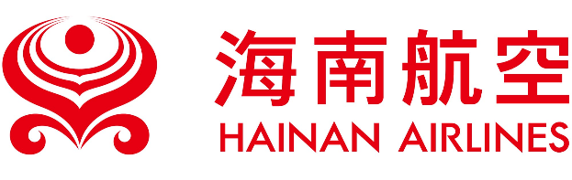
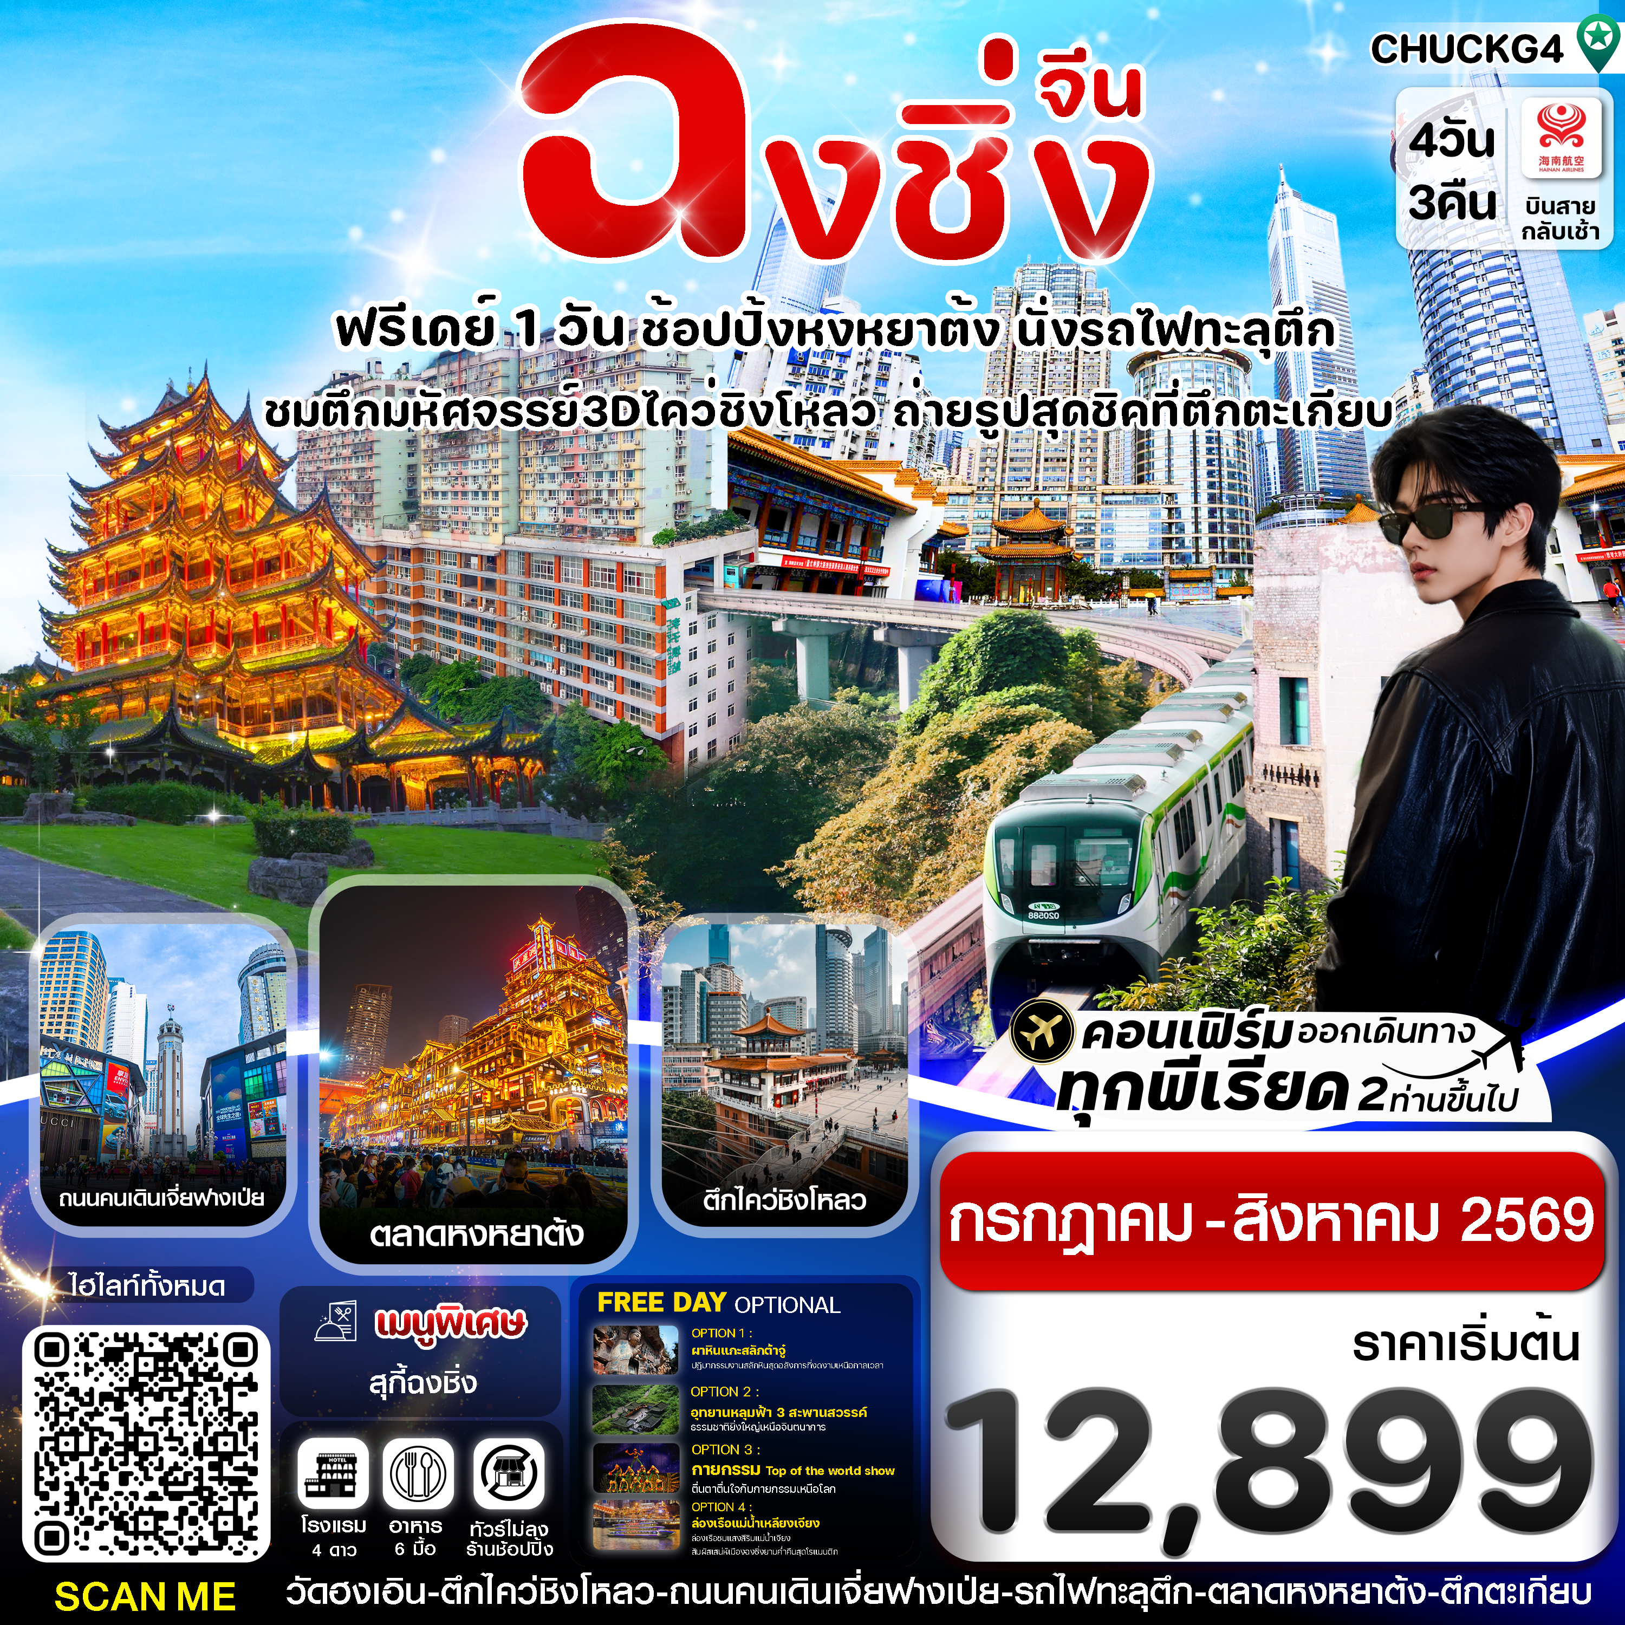
✅แวะถ่ายรูปที่ถนนคนเดินกวนอินเฉียว
✅สัมผัสประสบการณ์แปลกใหม่ นั่งรถไฟทะลุตึก
✅ถนนคนเดินเจียฟางเป่ย ถ่ายรูปแบบชิคๆหน้าตึกตะเกียบ
✅ชมความอัศจรรย์ของตึกไคว่ชิงโหล ชั้น22 แต่เป็นชั้น1 ของอีกตึก 3D City แห่งฉงชิ่ง
✅ฟรีเดย์ 1 วัน อิสระท่องเที่ยวได้ตามใจต้องการ
✅แถมฟรีกระเป๋าผ้าท่านละ 1 ใบ
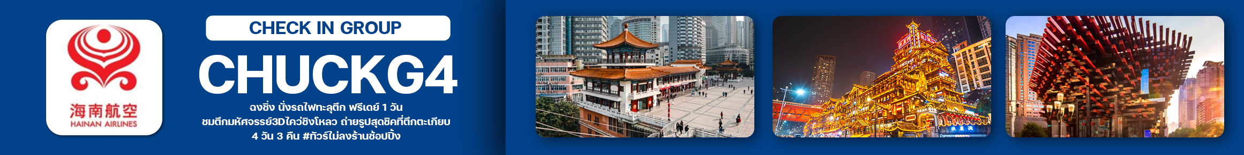

เดินทาง : กรกฎาคม - สิงหาคม 2569

เที่ยวบิน | เส้นทางการบิน | เวลาออก-เวลาถึง | ระยะเวลาเดินทางประมาณ
HU424 | กรุงเทพ-ฉงชิ่ง (BKK-CKG) | 11:45 – 16:05 | 3 ชั่วโมง 20 นาที
HU423 | ฉงชิ่ง-กรุงเทพ (CKG-BKK) | 08:15 – 10:35 | 3 ชั่วโมง 20 นาที
กรณีลูกค้ามีซื้อตั๋วภายในประเทศ กรุณาสอบถามคอนเฟิร์มตารางการบินกับทางเจ้าหน้าที่อีกครั้ง
เที่ยวบิน, ราคาตั๋วและรายการอาจมีการเปลี่ยนแปลงได้ตามความเหมาะสม โดยมิต้องแจ้งให้ทราบล่วงหน้า

วันที่ | รายการท่องเที่ยว | รายละเอียดอาหาร  (6 มื้อ)
วันที่ | รายการท่องเที่ยว | เช้า | เที่ยง | เย็น
1 | สนามบินสุวรรณภูมิ - (11.45) ออกเดินทางสู่มหานครฉงชิ่ง เที่ยวบิน HU424 - (16.05) ถึงสนามบินฉงชิ่งเจียงเป่ย – หลังผ่านด่านตรวจคนเข้าเมือง – ถนนคนเดินกวนหยินเฉียว – วัดฮงเอิน - เข้าสู่โรงแรมที่พัก | - | - | 🍽
 | โรงแรมที่พัก Saint Hotel Airport Store ระดับ ⭐ ⭐ ⭐ ⭐ หรือเทียบเท่า
2 | เมืองฉงชิ่ง นั่งรถไฟทะลุตึก - ศาลาประชาคม(ด้านนอก) – ถนนคนเดินเจียฟางเป่ย - ตึกไคว่ชิงโหลว ถ่ายรูปตึกตะเกียบ - หงหยาต้ง - เข้าโรงแรมที่พัก  OPTIONAL TOUR 1 : ล่องเรือชมแม่น้ำเจียง ท่านละ 300 หยวน  OPTIONAL TOUR 2 : การแสดงกายกรรมสุดอลังการ "แม่น้ำแยงซี" ท่านละ 300 หยวน | 🍽 | 🍽 | 🍽  สุกี้ฉงชิ่ง
 | โรงแรมที่พัก Kinglead Hotel ระดับ ⭐ ⭐ ⭐ ⭐ หรือเทียบเท่า
3 | อิสระพักผ่อนตามอัธยาศัย หรือ ซื้อทัวร์เพิ่ม (10 ท่านขึ้นไป)  TOUR 1: อุทยานแห่งชาติหลุมฟ้า 3 สะพานสวรรค์และ อุทยานเขานางฟ้า ท่านละ 700 หยวน  TOUR 2: ผาหินแกะสลักพระใหญ่ ต้าจู๋+อาหารเที่ยง ท่านละ 580 หยวน  เข้าสู่โรงแรมที่พัก | 🍽 | - | -
 | โรงแรมที่พัก Kinglead Hotel ระดับ ⭐ ⭐ ⭐ ⭐ หรือเทียบเท่า
4 | ได้เวลาสมควรเดินทางสู่สนามบิน (08.15) ออกเดินทางจากสนามบินฉงชิ่ง เที่ยวบิน HU423 (10.35) เดินทางถึงสนามบินสุวรรณภูมิ กรุงเทพฯ | 🍽  Box set | - | -
รายการทัวร์อาจมีการสลับปรับเปลี่ยนตามความเหมาะสม โดยผู้จัดจะคำนึงถึงผลประโยชน์ของลูกค้าเป็นสำคัญ

วันแรก | สนามบินสุวรรณภูมิ – สนามบินฉงชิ่ง เจียงเป่ย – ถนนคนเดินกวนอินเฉียว – วัดฮงเอิน
08.30 น. คณะพร้อมกัน ณ สนามบินสุวรรณภูมิ ชั้น 4 เคาน์เตอร์ สายการบิน Hainan Airlines (HU) ไห่หนานแอร์ไลน์ โดยมีเจ้าหน้าที่ของบริษัทฯ คอยอำนวยความสะดวกให้แก่ท่านก่อนเดินทางขึ้นเครื่อง
11.45 น. นำท่านเหินฟ้าบินตรงสู่เมืองฉงชิ่งเจียงเป่ย โดยเที่ยวบิน HU424 (ไม่มีอาหารบริการบนเครื่อง) 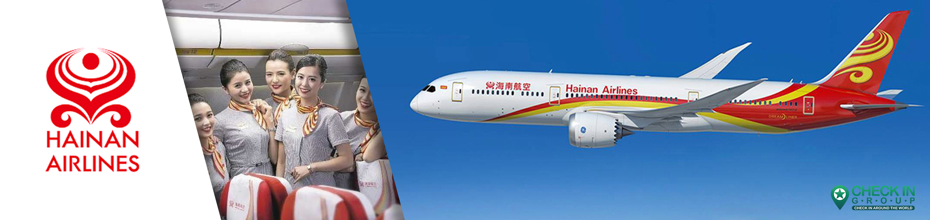
16.05 น. เดินทางถึงท่าอากาศยานฉงชิ่งเจียงเป่ย หลังผ่านพิธีการตรวจคนเข้าเมือง และรับกระเป๋าสัมภาระเรียบร้อย
เมืองฉงชิ่ง (Chongqing) เป็นหนึ่งใน 4 เมืองของจีน ที่ได้รับการขนานนามว่าเป็น "เมืองแห่งภูเขา" (Mountain City) และ "เมืองแห่งหมอก" ฉงชิ่งยังคงเป็นจุดหมายปลายทางยอดนิยมอันดับต้นๆ ของนักท่องเที่ยวทั่วโลก
จากนั้นนำทุกท่านเดินทางสู่ ถนนคนเดินกวนอินเฉียว หรือ กวนหยินเฉียว เป็นศูนย์กลางการค้าที่สำคัญตั้งอยู่ในเขตเจียงเป่ย เมืองฉงชิ่ง ประเทศจีน และเป็นหนึ่งในถนนคนเดินที่มีชื่อเสียงที่สุดในประเทศย่านการค้าชั้นนำ กวนหยินเฉียวเป็นหนึ่งในย่านช้อปปิ้งยอดนิยมสำหรับคนท้องถิ่นในฉงชิ่ง มีห้างสรรพสินค้าขนาดใหญ่มากมาย (เช่น ต้าหรงเฉิง เป่ยเฉิงเทียนเจีย และเซ็นจูรีนิวซิตี้) ที่มีสินค้าตั้งแต่แบรนด์หรูระดับไฮเอนด์ไปจนถึงแบรนด์ท้องถิ่นที่ทันสมัย วิวกลางคืนสุดมหัศจรรย์ของเมืองบนภูเขา ล้อมรอบด้วยตึกระฟ้าและจอ LED กลางแจ้งขนาดใหญ่ (เช่น จอ "แสงแห่งเอเชีย" ที่มีชื่อเสียง ซึ่งมักแสดงภาพเคลื่อนไหว 3 มิติที่สวยงาม) ถนนคนเดินแห่งนี้สว่างไสวในยามค่ำคืน ให้ความรู้สึกถึงเมืองสมัยใหม่แห่งอนาคต
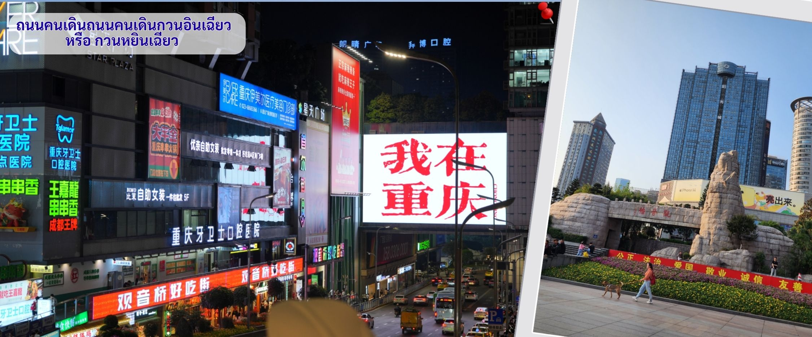
จากนั้นนำทุกท่าชม วัดหงเอิน หรือมักเรียกกันว่า วัดฮงเอิน หรือ สวนสาธารณะวัดหง เป็นหนึ่งในแลนด์มาร์กท่องเที่ยวที่สวยงามและได้รับความนิยมอย่างมาก ตั้งอยู่ในเขตเจียงเป่ย เมืองฉงชิ่ง จุดเด่นและไฮไลท์สำคัญของที่นี่ศาลาหรือเจดีย์หงเอิน สูง 7 ชั้นที่ตั้งอยู่บนยอดเขาหลงจี๋ (สูงประมาณ 468 เมตรเหนือระดับน้ำทะเล) สถาปัตยกรรมเป็นสไตล์จีนโบราณดั้งเดิม หลังคามีลวดลายมังกรอย่างประณีต ตัวศาลาล้อมรอบด้วยตึกสูงระฟ้าของเมืองฉงชิ่ง ให้ความรู้สึกเหมือน "วัดโบราณที่ซ่อนตัวอยู่ในมหานครไซเบอร์พังก์" ไฮไลท์ที่ห้ามพลาดเด็ดขาดคือ การชมวิวยามค่ำคืน เมื่อถึงเวลาเปิดไฟ (ประมาณ 18:30 - 19:30 น. เป็นต้นไป ขึ้นอยู่กับฤดูกาล) ตัวศาลาจะส่องแสงทองอร่ามตัดกับความมืดและแสงไฟของตึกระฟ้าโดยรอบ นักท่องเที่ยวนิยมใส่ชุดฮั่นฝู (Hanfu) มาเดินถ่ายรูปตามบันไดและระเบียงทางเดิน ซึ่งให้บรรยากาศคล้ายหลุดเข้าไปในอนิเมะเรื่อง Spirited Away และยังเป็นจุดชมวิวพาโนรามาที่สามารถมองเห็นแม่น้ำเจียหลิง รวมถึงเขตหยูจงและเจียงเป่ยได้แบบ 360 องศา
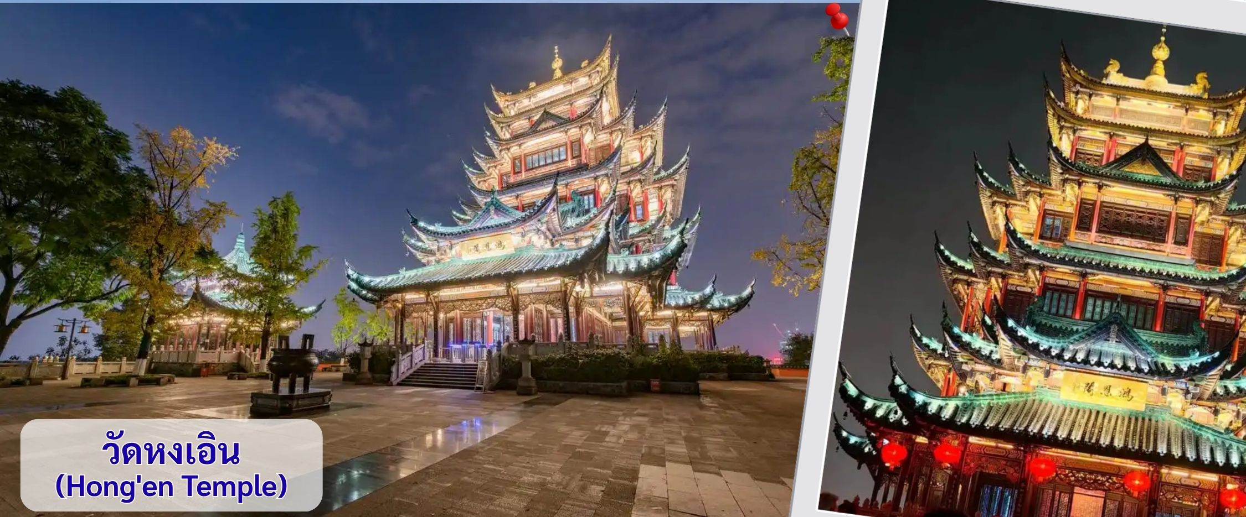
ค่ำ รับประทานอาหาร ณ ภัตตาคาร (1)
จากนั้นนำท่านเข้าสู่ที่พัก พักที่ Saint Hotel Airport Store ระดับ 4 ดาว หรือเทียบเท่า
วันที่สอง | เมืองฉงชิ่ง นั่งรถไฟทะลุตึก - ศาลาประชาคม(ด้านนอก) – ถนนคนเดินเจียฟางเป่ย - ตึกไคว่ชิงโหลว ถ่ายรูปตึกตะเกียบ - หงหยาต้ง  OPTIONAL TOUR 1 : ล่องเรือชมแม่น้ำเจียง ท่านละ 300 หยวน  OPTIONAL TOUR 2 : การแสดงกายกรรมสุดอลังการ "แม่น้ำแยงซี" ท่านละ 300 หยวน
เช้า รับประทานอาหารเช้า ณ ห้องอาหารของโรงแรมที่พัก (2)
จากนั้นนำท่านนั่งรถไฟฟ้าทะลุตึก หรือ สถานี Liziba เป็นสถานีรถไฟฟ้าแบบชานชาลา สิ่งที่ทำให้สถานี Liziba มีชื่อเสียงไปทั่วโลกคือ “เส้นทางรถไฟที่วิ่งทะลุผ่านอาคารสูง 19 ชั้น” โดยมีระบบลดเสียงและแรงสั่นสะเทือน ทำให้ผู้ที่อาศัยอยู่ในตึกไม่ได้รับผลกระทบจากเสียงดังมาก กลายเป็นภาพอันน่าตื่นตาตื่นใจของผู้ที่มาเยือนทั้งนักท่องเที่ยวที่เดินทางมาเป็นครั้งแรก ผู้โดยสารบนขบวนรถไฟและผู้ที่ชมจากจุดชมวิวก็ต่างตื่นเต้นไปตามๆกันกับการที่ได้เห็นรถไฟวิ่งทะลุตึกนี้ สถานี Liziba ได้รับการยกย่องให้เป็น 1 ในสถานที่สำคัญที่สะท้อนความเติบโตของจีนตลอด 70 ปี ซึ่งไม่ได้เกิดขึ้นโดยบังเอิญ รถไฟฟ้าทะลุตึกนี้คือตัวอย่างของความอัจฉริยะในการออกแบบการคมนาคมในเมืองภูเขาแห่งนี้ให้ท่านได้สัมผัสประสบการณ์กับการขึ้นนั่งบนรถไฟเพื่อผ่านทะลุตึกและเก็บภาพบรรยากาศ

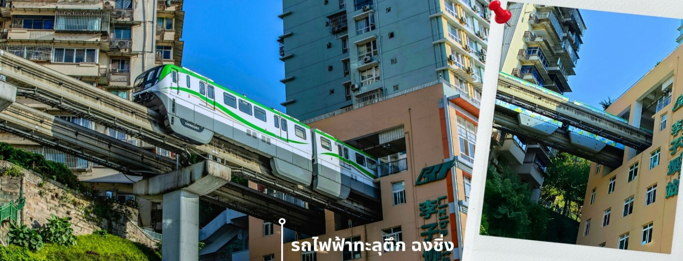

นำท่านเดินทางสู่ ศาลาประชาคม (ด้านนอก) เป็นสถานที่หนึ ่งในสัญลักษณ์ของเมืองฉงชิ่ง ด้วยสีสันและรูปแบบการจัดวาง อย่างโดดเด่นและลงตัว มีการผสมผสานของศิลปะในยุคราชวงค์หมิงและราชวงค์ชิงเข้าไว้ด้วยกัน ด้านหน้าจะเป็นลานกว้าง หน้า 4 CHUCKG3 ฉงชิ่ง อู่หลง หลุมฟ้า ต้าจู๋ หยงหยาต้ง 5 วัน 4 คืน บิน HAINAN AIRLINES (HU) ในตอนเย็นและตอนกลางคืนจะมีผู ้คนจำนวนมากเข้ามารวมตัวกันทำกิจกรรม ไม่ว่าจะเป็นการเต้นแอโรบิค เดินเล่น ปิคนิค เดินชมแสงไฟยามค่ำคืน จัดนิทรรศการต่างๆ
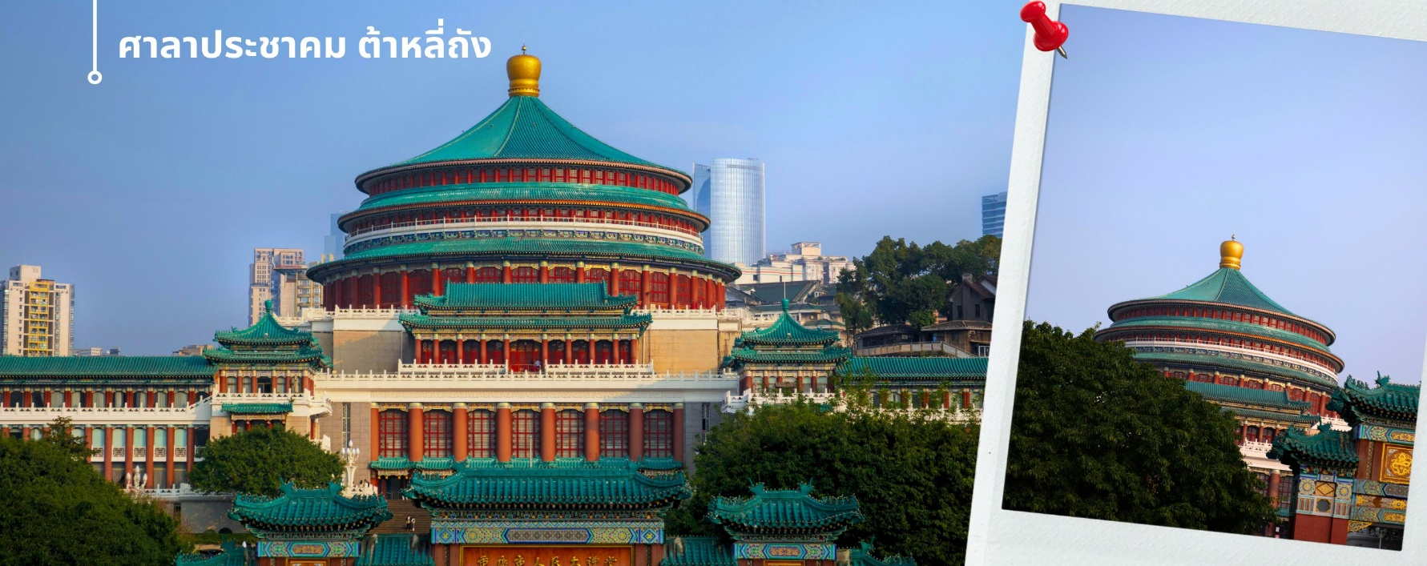
นำท่านเดินทางไปชมความแปลกใหม่ที่ ตึกไคว่ชิงโหลว (ตึก 22 ชั้น) Kuixinglou ชั้น 1 กลายเป็นชั้นที่ 22 ของอีกฝั่งอาคารเก่าแก่ฉงชิ่งมหัศจรรย์ ยังเป็นสถานที่ถ่ายทำภาพยนตร์เรื่อง "Young You" โดย Yi Yang Qianxi "Kui Xing Tower" อาคารโบราณที่ตั้งอยู่ในเมือง ที่นี่ได้รับการต่อเติมและสร้างขึ้นใหม่ในปี 1991 สิ่งมหัศจรรย์ที่สุดที่นี่ไม่ใช่ตัวอาคาร แต่เป็นสะพานแขวนสองแห่งระหว่างจัตุรัสกับอาคารสำนักงาน สะพานแขวนที่เต็มไปด้วยรูกลมเชื่อมระหว่างชั้น 1 ของจัตุรัสกับชั้นบนสุดของชั้น 22 ฝั่งตรงข้ามมองลงมาจากชั้น 1 จะเห็นได้ว่าด้านล่างมี 22 ชั้น เป็นอาคารที่มีลักษณะพิเศษที่เมืองฉงชิ่ง ประเทศจีน เนื่องจากภูมิประเทศที่เป็นภูเขา อาคารแห่งนี้จึงมีทางเข้าในระดับที่ต่างกัน เป็นจุดถ่ายรูปและชมวิวที่โดดเด่นของเมืองฉงชิ่งที่ได้ชื่อว่าเป็น "เมืองสามมิติ"

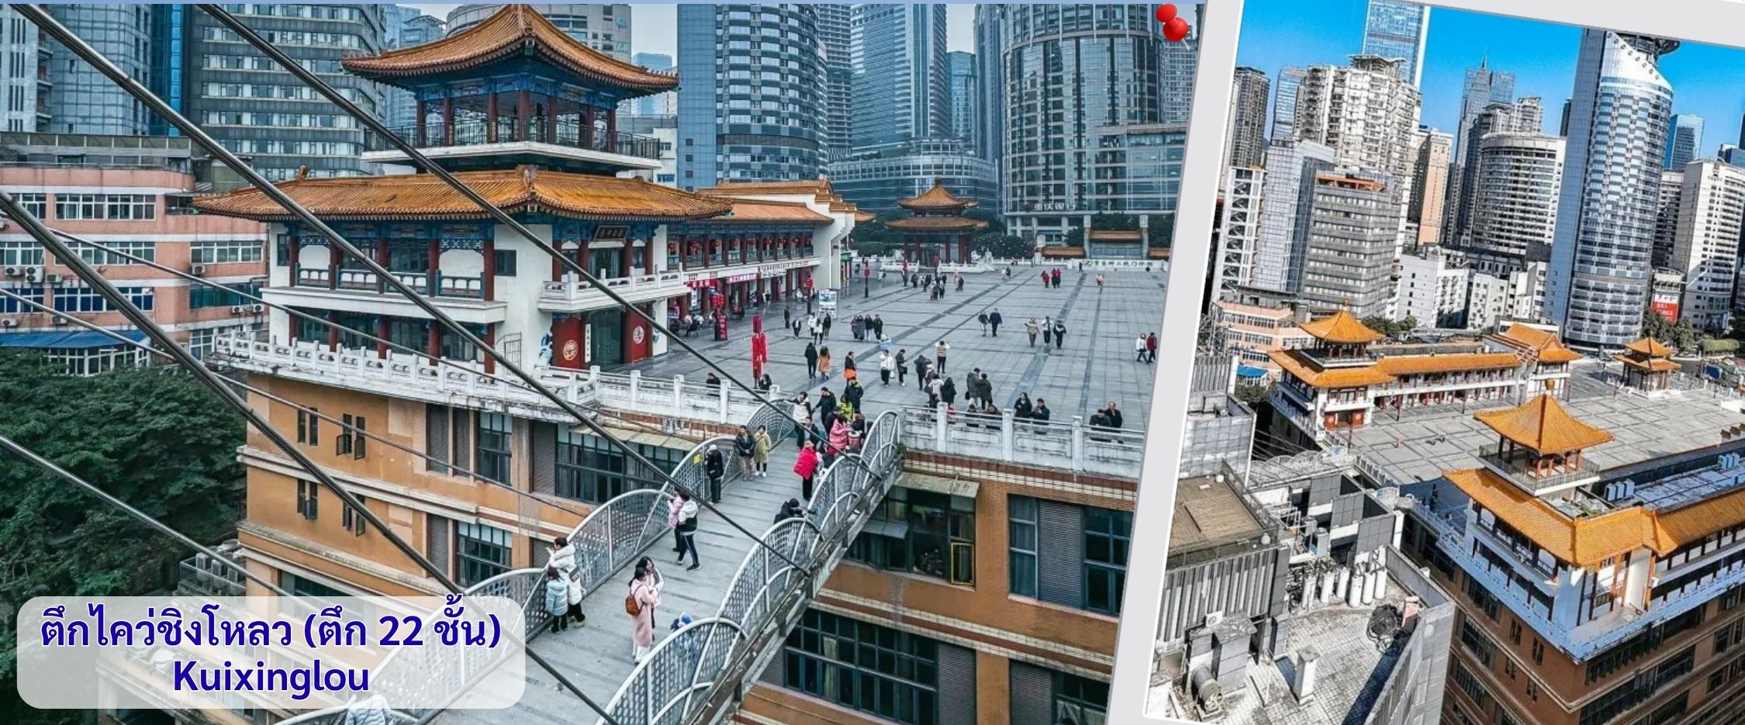
เที่ยง รับประทานอาหารกลางวัน ณ ภัตตาคาร (3)
จากนั้นอิสระถ่ายรูปหน้า ตึกตะเกียบ ฉงชิ่ง(ด้านนอก) คือ ฉงชิ่งกั๋วไท่อาร์ตเซ็นเตอร์ (Chongqing Guotai Arts Center) เป็นแลนด์มาร์กสำคัญที่มีสถาปัตยกรรมคล้ายตะเกียบยักษ์สีแดงและดำวางซ้อนกัน เป็นศูนย์จัดแสดงงานศิลปะและสถานที่ท่องเที่ยวที่นิยมสำหรับการถ่ายรูป โดยเฉพาะในเวลากลางคืนเมื่อเปิดไฟสวยงาม สิ่งก่อสร้างอันมีเอกลักษณ์ อาคารนี้ถูกวางโครงสร้างให้มีรูปร่างคล้ายกอง "ตะเกียบยักษ์" สีดำและแดงที่วางซ้อนกันเป็นชั้นๆ ที่ส่วนปลายของตะเกียบสีแดงจะมีตัวอักษรจีนคำว่า "กั๋ว" ประทับอยู่ ซึ่งมีความหมายถึง ชาติหรือประเทศ ส่วนที่ปลายตะเกียบสีดำ จะมีอักษรจีนคำว่า "ไท้" ประทับอยู่ ซึ่งหมายถึง ความเงียบสงบ หรือความอุดมสมบูรณ์
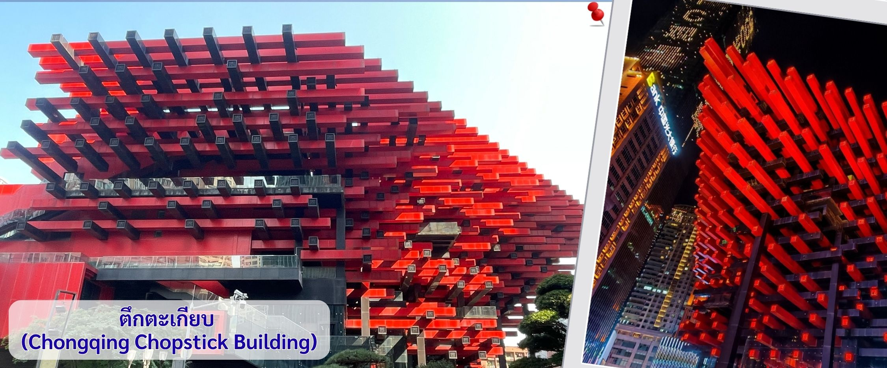
อิสระช้อปปิ้ง ย่านเจี่ยฟางเป่ย ย่านธุรกิจสุดหรู ใจกลางเมืองฉงชิ่งงความเป็นจริงแล้ว ที่นี่เรียกได้เป็นใจกลางเมืองที่มีแหล่ง ธุรกิจต่างๆ ซึ่งรวมไปด้วยทั้งตึกสูง แหล่งรวมแบรนด์เนมชื่อดังต่างๆ ที่ใครมาเมืองฉงชิ่งแล้วนั่น จะต้องมาเดินเที่ยวที่นี่ เป็นสถานที่สุดฮิตของวัยรุ่นฉงชิ่ง คล้ายกับสยามบ้านเรา เป็นแหล่งช้อปปิ้งแบรนด์ดังหลายแบรนด์รวมอยู่ที่นี่ มีร้านอาหาร ร้านหม่าล่า คาเฟ่ เป็นอีกที่ที่ต้องแวะช้อป ชิมกันแบบจุกๆ ตรงนี้ถ่ายรูปสตรีทๆออกมาได้ชิคมากๆ
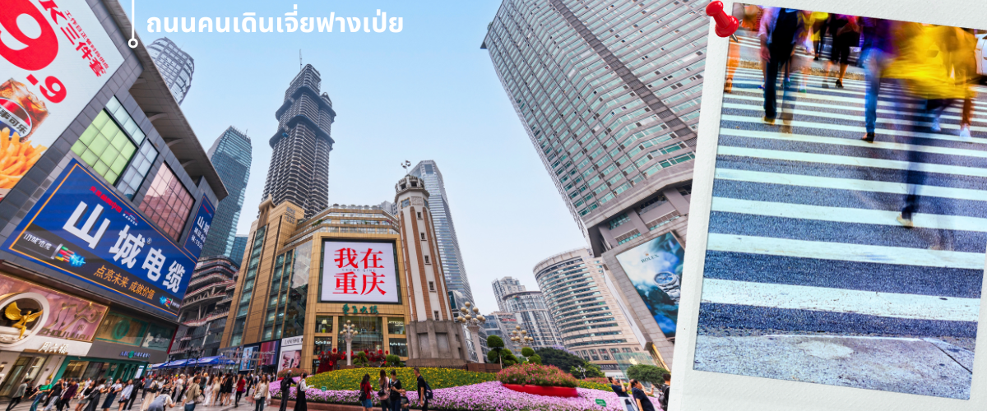
จากนั้นนำท่านเดินช้อปปิ้งที่ ตลาดหงหยาต้ง เป็นแหล่งช้อปปิ้งขนาดใหญ่ ของเมืองฉงชิ่ง เต็มไปด้วยร้านค้ามากมาย ตกแต่งในสไตล์จีนโบราณ ที่โดดเด่นเห็นจะเป็นสินค้าแปรรูปและเครื่องเทศ บรรยากาศโดยรอบได้อารมณ์แบบจีนโบราณ ทั้งผู้คน ร้านค้า การตกแต่ง และทิวทัศน์ที่สวยงามยามค่ำคืน นักท่องเที่ยวสามารถขึ้นสู่จุดชมวิวของ Hongyadong เพื่อรับลม เดินเล่น ชมวิวของแม่น้ำเจียหลิง ดูงานประติมากรรมและวิถีชีวิตของคนฉงชิ่งอย่างเพลิดเพลิน
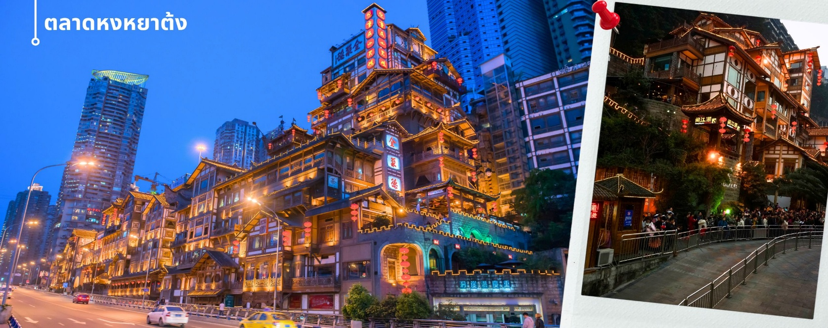
แนะนำให้ลูกค้าเลือกซื้อ OPTION TOUR เพิ่ม ตามความสนใจของท่าน โดยมี รายละเอียดดังนี้
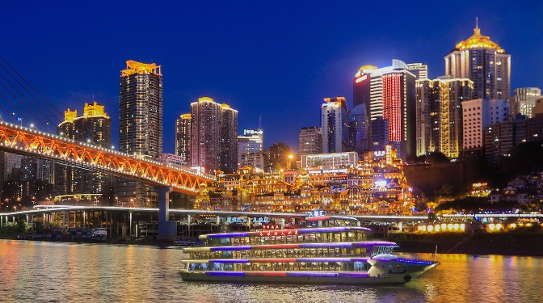
OPTIONAL TOUR 1 : ล่องเรือชมแม่น้ำเจียง ท่านละ 300 หยวน
การล่องเรือชมวิวสองแม่น้ำยามค่ำคืน (Chongqing Two Rivers Night Cruise) เป็นกิจกรรมไฮไลท์ที่ไม่ควรพลาดเมื่อไปเยือนเมืองฉงชิ่ง เรือจะพาล่องผ่านจุดบรรจบของ แม่น้ำแยงซีเกียง และ แม่น้ำเจียหลิง ทำให้คุณได้สัมผัสทัศนียภาพแสงสียามค่ำคืนอันงดงามตระการตาในสไตล์เมืองอนาคต Cyberpunk แบบ 360 องศา เส้นทางเดินเรือจะวนรอบพื้นที่หัวใจหลักของเมือง ทำให้มองเห็นสถาปัตยกรรมระดับโลกได้อย่างใกล้ชิด จะใช้เวลาล่องเรือประมาณ 45 - 60 นาที
OPTIONAL TOUR 2 : การแสดงกายกรรมสุดอลังการ "แม่น้ำแยงซี" ท่านละ 300 หยวน
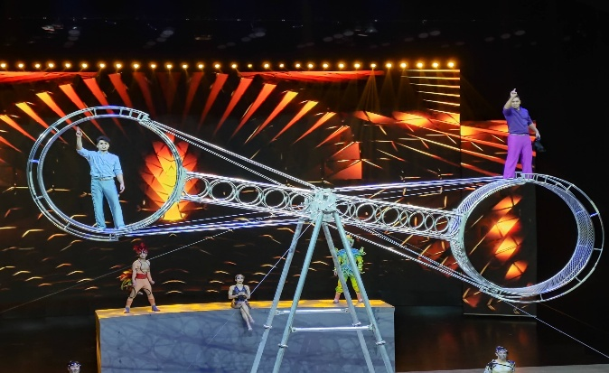
การแสดงกายกรรมสุดอลังการ "แม่น้ำแยงซี" ละครกายกรรมแฟนตาซีขนาดใหญ่เรื่องแรกของจีนที่สร้างจากเรื่องราวของแม่น้ำแยงซี ได้เริ่มเปิดการแสดงอย่างเป็นทางการที่เมืองละครนานาชาติฉงชิ่ง "แม่น้ำแยงซี" เป็นผลงานใหม่ล่าสุดจากคณะกายกรรมฉงชิ่ง ที่ใช้เวลาปรับปรุงแก้ไขนานถึงสองปี โดยใช้การเปลี่ยนแปลงทางนิเวศวิทยาของลุ่มแม่น้ำแยงซีตั้งแต่ทศวรรษ 1990 จนถึงปัจจุบันเป็นฉากหลังของเรื่องราว เน้นเรื่องราวอันน่าประทับใจของผู้คนริมแม่น้ำที่ร่วมกันปกป้องผืน น้ำอันใสสะอาด และใช้ภาพศิลปะรูปแบบใหม่เพื่อถ่ายทอดพลังแห่งยุคการพัฒนาสีเขียวของเขตเศรษฐกิจลุ่มแม่น้ำแยงซี
ค่ำ รับประทานอาหารกลางวัน ณ ภัตตาคาร (4)
นำท่านเข้าสู่ที่พัก พักที่ King lead Hotel ระดับ 4 ดาว หรือเทียบเท่า

วันที่สาม | อิสระพักผ่อนตามอัธยาศัย หรือ ซื้อทัวร์เพิ่ม (10 ท่านขึ้นไป)  OPTIONAL TOUR 1 : อุทยานแห่งชาติหลุมฟ้า 3 สะพานสวรรค์และ อุทยานเขานางฟ้า ท่านละ 700 หยวน  OPTIONAL TOUR 2: ผาหินแกะสลักต้าจู๋ +รวมอาหารเที่ยง ท่านละ 580 หยวน
เช้า รับประทานอาหารเช้า ณ ห้องอาหารของโรงแรมที่พัก (5)
อิสระพักผ่อนตามอัธยาศัย ลูกค้าสามารถท่องเที่ยวด้วยตนเอง หรือ ซื้อทัวร์เพิ่ม
OPTIONAL TOUR 1 : อุทยานแห่งชาติหลุมฟ้า 3 สะพานสวรรค์และ อุทยานเขานางฟ้า+รวมอาหารเที่ยงท่านละ 700 หยวน (10 ท่านขึ้นไป)
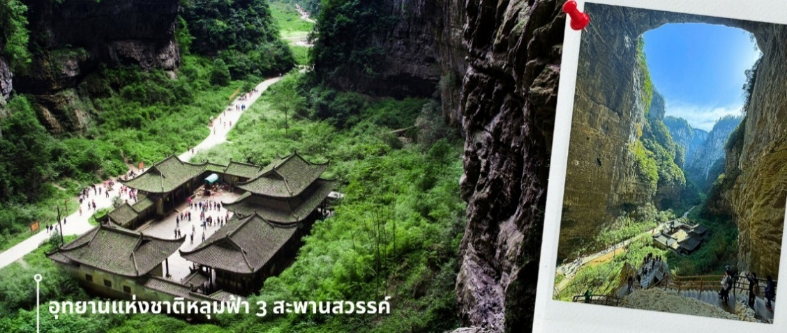
อุทยานแห่งชาติหลุมฟ้า 3 สะพานสวรรค์ เป็นมรดกโลกทางธรรมชาติระดับ 5A ที่มีความสวยงามมากที่สุดแห่งหนึ่ง เกิดจากการยุบตัวของเปลือกโลก ทำให้เกิดเป็นบ่อหลุมขนาดใหญ่ที่ลึกประมาณ 300-500 เมตร และมีบางส่วนเป็นโพรงทะลุเหมือนกับสะพานทอดข้ามระหว่างภูเขาจึงเป็นที่มาของคำว่า “หลุมฟ้า 3 สะพานสวรรค์” การลงไปหลุมฟ้าจะต้องลงลิฟท์แก้วริมผา ความสูงกว่า 80 เมตร สำหรับอุทยานแห่งชาติหลุมฟ้าจะมีจุดที่ถูกเรียกว่าสะพานสวรรค์อยู่ 3 แห่งด้วยกัน โดยสะพานแห่งแรกคือ สะพานมังกรฟ้า (Tianlong Bridge) เป็นสะพานที่มีลักษณะเป็นโพรงทะลุ ใกล้ๆกับผนังถ้ำมีการแกะสลักลวดลายมังกรสวยงาม สะพานแห่งที่สองคือ สะพานมังกรเขียว (Qinglong Bridge) เป็นสะพานที่มีลักษณะเป็นโพรงหน้าผาคล้ายรูปดาบ บางคนเรียกว่า “ดาบกวนอู” เพราะรูปร่างของหน้าผาที่แหลมชี้ขึ้นฟ้าและมีเงาสะท้อนบนผิวน้ำดูคล้ายดาบ และสะพานสุดท้ายคือ สะพานมังกรดำ (Heilong Bridge) สะพานสุดท้ายนี้อยู่ในส่วนที่แคบที่สุดจึงทำให้มีความมืดทึบ ความสูง 223 เมตร ที่แห่งนี้ถือเป็นสะพานหินที่ใหญ่ที่สุดในโลกและเป็นมรดกทางธรรมชาติอันล้ำค่า
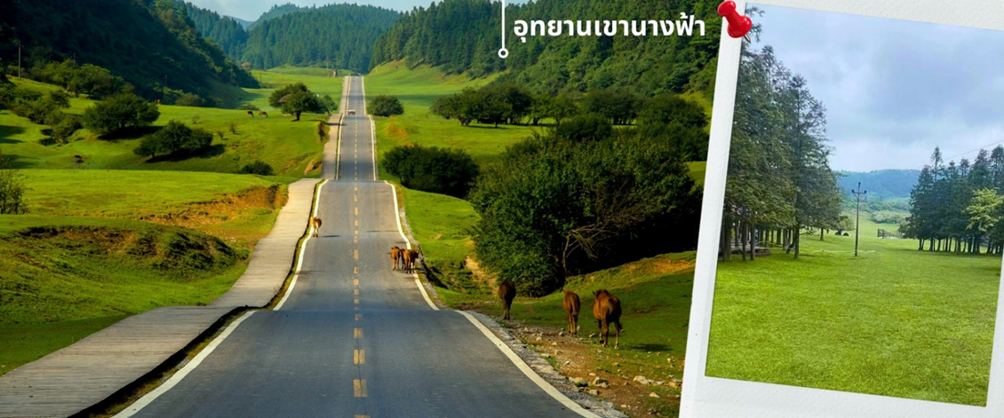
อุทยานเขานางฟ้า (รวมรถราง) เป็นสถานที่ท่องเที่ยวชื่อดังของเมืองอู่หลง มณฑลฉงชิ่ง ประเทศจีน ที่ได้รับฉายาว่า “สวิตเซอร์แลนด์แห่งตะวันออก” เพราะมีทุ่งหญ้ากว้างใหญ่ ป่าสนเขียวขจีรายล้อมไปด้วยภูเขาทำให้อุทยานแห่งนี้มีอากาศที่เย็นสบายด้วยอุณหภูมิเพียง 24 องศาเซลเซียสในช่วงฤดูร้อน ในฤดูหนาวที่นี่กลายเป็นลานหิมะขนาดใหญ่ จึงเป็นหนึ่งในจุดหมายยอดนิยมของนักท่องเที่ยวทั้งในและต่างประเทศ โดยเฉพาะผู้ที่ชื่นชอบธรรมชาติและการพักผ่อน ในการเดินทางเข้าไปในอุทยาน สามารถนั่งรถรางเข้าไปโดยใช้เวลาประมาณ 20 นาที
***************************************************************************************************************
OPTIONAL TOUR 2: ผาหินแกะสลักต้าจู๋ +รวมอาหารเที่ยง ท่านละ 580 หยวน (10 ท่านขึ้นไป)
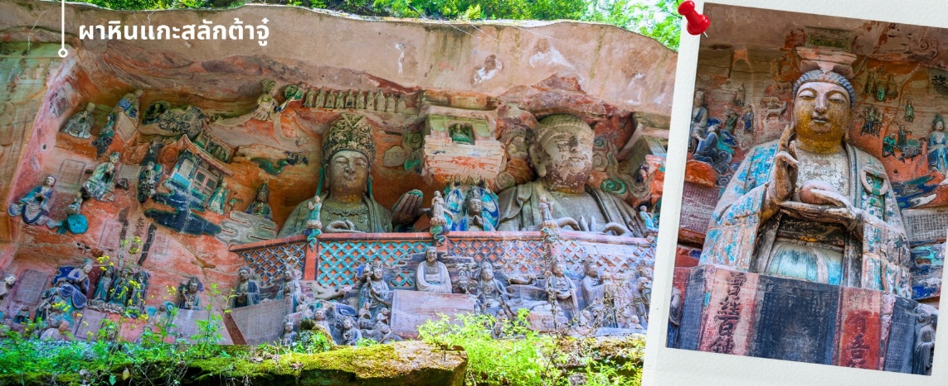
ผาหินแกะสลักต้าจู๋ เขาเป่าติ่งซาน ผาหินแกะสลักที่ได้รับการบันทึกให้เป็นมรดกโลกทางวัฒนธรรม ที่ผสมผสานบนความเชื่อด้านศาสนาและเป็นงานศิลปะที่ผสมผสาน จุดเด่นของเมืองต้าจู๋ที่แสดงถึงงานฝีมือในการแกะสลักถ้ำและผาหิน กลุ่มผาหินแกะสลักต้าจู๋นั้นมีมากกว่า 70 จุด ชิ้นงานมากกว่า 1 แสนชิ้น ในนั้นถือว่า “เป่าติ่งซาน” และ “เป่ยซานม๋อหยา” สองสถานที่นี้หินแกะสลักจะขึ้นชื่อมากที่สุด เน้นหนักไปทางพุทธศาสนาเป็นแบบอย่างของถ้ำหินแกะสลักของประเทศจีนในยุคศิลปตอนปลาย และ หินแกะสลักเป่าติ่งซาน เป็นตัวหลักในการขุดเจาะแกะสลักอย่างยากลำบากกว่า 70 กว่าปี หินแกะสลักที่นี่จะแกะตามรูปลักษณะของตัวภูเขา ด้วยความปราณีต และพิถีพิถัน มีความสวยงามเพียบพร้อมด้วยเนื้อหาบอกเล่าและเตือนสติผู้พบเห็น
******************************************************************************************************************************
เที่ยง สำหรับท่านที่ไม่ซื้อ Option อิสระอาหารเที่ยงตามอัธยาศัย เพื่อความสะดวกในการช้อปปิ้ง
ค่ำ อิสระอาหารเย็นตามอัธยาศัย ไม่รวมอยู่ในโปรแกรม** เพื่อความสะดวกในการช้อปปิ้ง
จากนั้นเข้าสู่ที่พัก พักที่ King lead Hotel ระดับ 4 ดาว หรือเทียบเท่า

วันที่สี่ | เดินทางกลับไทย เที่ยวบิน HU423 – เดินทางถึงสนามบินดอนเมือง (10:35)
เช้า รับประทานอาหารเช้า ณ โรงแรมที่พัก หรือ Set Box (6)
08.15 น. ออกเดินทางสู่ สนามบินสุวรรณภูมิ โดยสายการบิน ไห่หนานแอร์ไลน์ เที่ยวบินที่ HU423
10.35 น. เดินทางถึงสนามบินสุวรรณภูมิโดยสวัสดิภาพ

อัตราค่าบริการ
กำหนดเดินทาง | ผู้ใหญ่พัก 2-3 ท่าน  (ไม่มีราคาเด็ก) | พักเดี่ยวจ่ายเพิ่ม 4 ดาว
กรกฎาคม 2569
วันที่ 04 – 07 กรกฎาคม 2026 | 13,899.- บาท | 4,900 บาท
วันที่ 08 – 11 กรกฎาคม 2026 | 13,899.- บาท | 4,900 บาท
วันที่ 12 – 15 กรกฎาคม 2026 | 13,899.- บาท | 4,900 บาท
วันที่ 16 – 19 กรกฎาคม 2026 | 13,899.- บาท | 4,900 บาท
วันที่ 20 – 23 กรกฎาคม 2026 | 12,899.- บาท | 4,900 บาท
วันที่ 24 – 27 กรกฎาคม 2026 | 13,899.- บาท | 4,900 บาท
วันที่ 28 – 31 กรกฎาคม 2026 (วันเข้าพรรษา) | 13,899.- บาท | 4,900 บาท
สิงหาคม 2569
วันที่ 01 – 04 สิงหาคม 2026 | 13,899.- บาท | 4,900 บาท
วันที่ 05 – 08 สิงหาคม 2026 | 13,899.- บาท | 4,900 บาท
วันที่ 09 – 12 สิงหาคม 2026 (วันแม่) | 13,899.- บาท | 4,900 บาท
วันที่ 13 – 16 สิงหาคม 2026 | 13,899.- บาท | 4,900 บาท
วันที่ 17 – 20 สิงหาคม 2026 | 12,899.- บาท | 4,900 บาท
วันที่ 21 – 24 สิงหาคม 2026 | 13,899.- บาท | 4,900 บาท
วันที่ 25 – 28 สิงหาคม 2026 | 13,899.- บาท | 4,900 บาท
29 สิงหาคม – 01 กันยายน 2026 | 13,899.- บาท | 4,900 บาท
ราคาเด็กทารก (อายุไม่เกิน 2 ปี) INFANT : 8,000 บาท

เงื่อนไขการยกเลิก
- ยกเลิกก่อนเดินทาง 45 วันทำการขึ้นไป ผู้จัดจะคืนค่ามัดจำให้เต็มจำนวน โดยอาจมีค่าใช้จ่ายที่เกิดขึ้นจริงที่ไม่สามารถคืนได้ ยกเว้นกรณีทัวร์ที่เดินทางตรงวันหยุดเทศกาล วันหยุดนักขัตฤกษ์ จะต้องแจ้งยกเลิกก่อนเดินทาง 60 วันทำการขึ้นไป
- ยกเลิกการเดินทาง น้อยกว่า 45 วันทำการก่อนเดินทาง ผู้จัดจะไม่คืนเงินมัดจำค่าทัวร์ และ หรือ เรียกเก็บค่าใช้จ่ายที่เกิดขึ้นจริง เช่น ค่าบัตรโดยสาร ค่าโรงแรม ค่าจองร้านอาหาร หรืออื่นๆ
- ยกเลิกการเดินทาง หลังจากกรุ๊ปเต็มหรือปิดการขายแล้ว ผู้จัดจะเรียกเก็บค่าใช้จ่ายที่เกิดขึ้นจริง เช่นค่าบัตรโดยสาร ค่าโรงแรม ค่าจองร้านอาหาร ค่าเสียโอกาสในการขาย และอื่นๆ
การแจ้งยกเลิกการเดินทาง เลื่อนวันเดินทาง หรือไม่เดินทางในวันเดินทางที่ทำการจองไว้
ผู้จัดถือว่าเป็นการยกเลิกทั้งสิ้น

ราคาทัวร์ไม่รวมค่าทิปไกด์ท้องถิ่นและคนขับรถท่านละ 1,500 บาท ตลอดการเดินทาง
หัวหน้าทัวร์ไทย แล้วแต่ความพึงพอใจในการบริการของท่าน
รายการท่องเที่ยวนี้ อาจเปลี่ยนแปลงหรือสลับสถานที่ท่องเที่ยว ได้ตามความเหมาะสม
อันเกิดจากปัจจัยภายนอก เช่น สภาพอากาศ ความล่าช้าของเที่ยวบิน และอื่นๆ
โดยบริษัทฯ ผู้จัด จะคำนึงถึงผลประโยชน์ของลูกค้าเป็นสำคัญ
(10 ท่านขึ้นไป มีหัวหน้าทัวร์บริการ)
อย่าลืม!! อ่านเพื่อทำความเข้าใจเงื่อนไขการจองทัวร์
อัตราค่าบริการรวม
- ค่าตั๋วเครื่องบินไป-กลับเส้นทางตามรายการระบุชั้นทัศนาจร(ต้องไป-กลับพร้อมคณะเท่านั้น)
- ค่าภาษีสนามบิน และค่าน้ำมันเชื้อเพลิงแล้ว และทางบริษัทขอเก็บเพิ่มในกรณีที่สายการบินมีการปรับค่าธรรมเนียมเพิ่ม ก่อนการเดินทาง
- ค่าสัมภาระน้ำหนัก ท่านละ 20 กก. (1ชิ้น/ท่าน) โหลดใต้ท้องเครื่องบิน และสำหรับถือขึ้นเครื่อง 7 กก.
- ค่าที่พักตามที่ระบุในรายการ
- ค่าอาหารตามรายการที่ระบุ
- ค่ารถรับ-ส่งนำเที่ยวตามรายการ และค่าเข้าชมสถานที่ตามรายการระบุ
- ค่าบริการหัวหน้าทัวร์ที่ชำนาญเส้นทางนำท่านท่องเที่ยวตลอดรายการในต่างประเทศ
- ประกันอุบัติเหตุระหว่างการเดินทาง วงเงินท่านละ 1,000,000 บาท(เงื่อนไขตามกรมธรรม์)
- ภาษีมูลค่าเพิ่ม 7% และหักภาษี ณ ที่จ่าย 3% (คำนวณจากค่าบริการเท่านั้น)
อัตราค่าบริการไม่รวม
- ค่าใช้จ่ายส่วนตัว อาทิ ค่าทำหนังสือเดินทาง ค่าโทรศัพท์ส่วนตัว ค่าซักรีด มินิบาร์ในห้องพัก รวม
- ค่าอาหารและเครื่องดื่มที่สั่งเพิ่มนอกหนือจากรายการ
- ค่าสัมภาระที่หนักเกินสายการบินกำหนด (ปกติ 20 กก.)
- ค่าทิปไกด์ท้องถิ่นและคนขับรถ ท่านละ 1,500 บาท (เด็กชำระค่าทิปเท่ากับผู้ใหญ่)
- ค่าทิปหัวหน้าทัวร์ไทย แล้วแต่ความพึงพอใจของท่าน
เงื่อนไขในการจองและชำระเงิน
- ชำระมัดจำในวันที่จองที่นั่งละ 10,000 บาท พร้อมหนังสือเดินทาง (หรือสำเนา) ส่วนที่เหลือชำระทั้งหมด
อย่างน้อย 30 วัน ก่อนเดินทาง
- กรุ๊ปที่เดินทางช่วงวันหยุด หรือเทศกาลที่ต้องการันตีมัดจำกับสายการบินหรือผ่านตัวแทนในประเทศหรือต่างประเทศ รวมถึงเที่ยวบินพิเศษ เช่น Charter Flight,Extra Flight ทางบริษัทฯขอสงวนสิทธิ์ไม่คืนเงินค่าทัวร์ทั้งเต็มจำนวนหรือบางส่วน ในกรณีที่ท่านจองแล้วยกเลิกหรือเลื่อนการเดินทาง

ข้อควรทราบ
ทางบริษัทฯขอสงวนสิทธิ์ความรับผิดชอบใดๆทั้งสิ้นในกรณีดังต่อไปนี้
- หากเกิดกรณีความล่าช้าจากสายการบิน การประท้วง การนัดหยุดงาน การก่อจลาจล การปิดด่าน ภัยธรรมชาติ หรือกรณีที่ท่านถูกปฏิเสธการเข้าหรือออกเมืองจากเจ้าหน้าที่ตรวจคนเข้าเมืองหรือเจ้าหน้าที่กรมแรงงานทั้งจากไทยและต่างประเทศ ซึ่งอยู่นอกเหนือความรับผิดชอบของบริษัทฯ
- หากท่านใช้บริการของทางบริษัทฯไม่ครบ อาทิ ไม่เที่ยวบางรายการ ไม่ทานอาหารบางมื้อ เพราะค่าใช้จ่ายทุกอย่าง ทางบริษัทฯ ได้ชำระค่าใช้จ่ายให้ตัวแทนต่างประเทศแบบเหมาขาดก่อนออกเดินทางแล้ว
- หากเกิดทรัพย์สินสูญหายจากการโจรกรรมและ/หรือ เกิดอุบัติเหตุสูญหายที่เกิดจากความประมาทของตัวนักท่องเที่ยวเอง
- ตั๋วเครื่องบินเป็นตั๋วราคาพิเศษ หากท่านไม่เดินทางพร้อมคณะ ไม่ว่าด้วยเหตุใดก็ตาม ไม่สามารถนำมาเลื่อนวันเดินทางได้หรือคืนเงินได้
- เนื่องจากตั๋วเครื่องบินเป็นตั๋วแบบหมู่คณะ ระบบจะทำการ Random ไม่สามารถเลือกที่นั่งได้ ท่านอาจจะไม่ได้นั่งติดกัน แต่สามารถแจ้งความต้องการต่อหน้าเคาน์เตอร์สายการบินเท่านั้น
**************************
ข้อกำหนดเพิ่มเติมเกี่ยวกับการเดินทางสำหรับเด็กอายุต่ำกว่า 16 ปี
ผู้โดยสารที่มีอายุต่ำกว่า 16 ปีจะต้องเดินทางพร้อมกับบิดามารดาหรือผู้ปกครองโดยชอบด้วยกฎหมาย
หากเดินทางเพียงลำพัง จะต้องมีหนังสือยินยอมพร้อมสำเนาบัตรประชาชนของบิดามารดาหรือผู้ปกครองที่ลงนาม
รับรองความถูกต้อง หากมีการสุ่มตรวจและไม่สามารถแสดงหลักฐานดังกล่าวได้ สายการบินมีสิทธิปฏิเสธการเช็คอิน
และดำเนินการตรวจสอบเพิ่มเติมและผู้โดยสารจะต้องรับผิดชอบต่อผลที่เกิดขึ้นเองแต่เพียงผู้เดียว
สำคัญมาก !!!
หนังสือเดินทาง (PASSPORT) ต้องมีอายุการใช้งานอย่างน้อย 6 เดือน
บริษัทฯไม่รับผิดชอบหากหนังสือเดินทางของท่านเหลือไม่ถึง
และไม่สามารถเดินทางออกนอกประเทศได้

หากท่านไม่ได้ถือหนังสือเดินทางประเทศไทยโปรดสอบถาม เงื่อนไขการเดินทาง และ เงื่อนไขวีซ่า

